
基于B/S架构的在线数独对战平台
详
细
设
计
说
明
书
课 程： 软件工程
题 目： OurSudoku
成 员： SE-2020-G02

详细设计说明书(LLD)
说明：
1.《详细设计说明书》（LLD)描述对整个系统各个模块进行合格性的详细设计。内容包括程序描述，功能，性能，输入项，输出项等。
2.通常每个项目只有一个LLD,使得需方能够对详细设计的合格性的充分性作出评估。

文件状态：  [ ] 草稿  [ ] 正式发布  [√] 正在修改 | 文件标识： | SE2020-G02-详细设计说明书
文件状态：  [ ] 草稿  [ ] 正式发布  [√] 正在修改 | 当前版本： | 0.1.1
文件状态：  [ ] 草稿  [ ] 正式发布  [√] 正在修改 | 作者： | 刘羽佳、张鑫、潘言
文件状态：  [ ] 草稿  [ ] 正式发布  [√] 正在修改 | 完成日期： | 2020.12.02

版本历史

版本 | 作者 | 审核人 | 起始日期 | 备注
0.0.1 | 张鑫 | 潘言 | 2020.12.5- | 初始化+大纲确定

1引言 2
1.1编写目的 2
1.2背景 2
1.3定义 2
1.4参考资料 2
2程序系统的结构 2
3程序1（标识符）设计说明 2
3.1程序描述 3
3.2功能 3
3.3性能 3
3.4输人项 3
3.5输出项 3
3.6算法 3
3.7流程逻辑 3
3.8接口 3
3.9存储分配 4
3.10注释设计 4
3.11限制条件 4
3.12测试计划 4
3.13尚未解决的问题 4
4程序2（标识符）设计说明 4

详细设计说明书

1引言

1.1编写目的
本文档主要是为了对在线数独对战平台（OurSudoku）所撰写的详细设计说明书。该详细设计说明书包括对平台各个模块的功能，性能，输入项，输出项等书写规定。
本文档期望读者为开发人员，希望开发人员能通过该文档确定待开发的模块的具体内容和具体方法。

1.2背景
本文档适用的工程：在线数独对战平台，Beta1.0.0版本
系统历史：无
系统的名称：OurSudoku
产品所有权：浙大城市学院计算机与计算科学学院软件工程专业软件工程课程G02小组
任务提出人：杨枨教授
用户：广大数独爱好者
开发方：软件工程课程小组成员
支持机构：浙大城市学院计算机与计算科学学院
运行现场：阿里云服务器

1.3定义
TBD

1.4参考资料
- 张海藩,牟永敏.软件工程导论（第6版）[M].清华大学出版社:北京,2012年8月:35.
- 计算机软件文档编制规范（GB/T 8657-1988），1988年12月01日发布，1988年12月01日实施.

2程序系统的结构
本系统大致分为五个模块以及一个用户系统，具体见图 1。其中五个功模块有题目练习模块，天梯排位模块，在线对战模块，数独解法分享模块以及题目管理模块，同时还有一个用户管理系统。
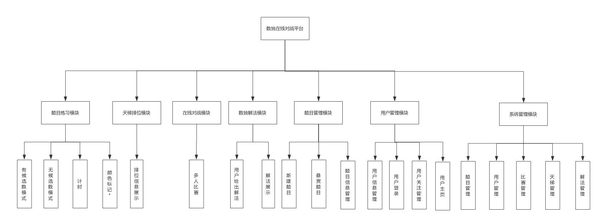
图 1

表 1为各个模块及其下属子页面的表格展示。
模块 | 子页面
主页 | 主页
登录注册 | 登录
登录注册 | 注册
比赛模块 | 难度选择
比赛模块 | 我的比赛
天梯排位模块 | 天梯排位
悬赏模块 | 接悬赏
悬赏模块 | 发布悬赏
练习模块 | 题目难度选择
练习模块 | 解题
练习模块 | 题解
用户主页模块 | 用户主页（自己）
用户主页模块 | 用户主页（他人）
用户主页模块 | 管理员页面
表 1

3程序1（标识符）设计说明
从本章开始，逐个地给出各个层次中的每个程序的设计考虑。以下给出的提纲是针对一般情况的。对于一个具体的模块，尤其是层次比较低的模块或子程序，其很多条目的内容往往与它所隶属的上一层 模块的对应条目的内容相同，在这种情况下，只要简单地说明这一点即可。

3.1程序描述
给出对该程序的简要描述，主要说明安排设计本程序的目的意义，并且，还要说明本程序的特点（如 是常驻内存还是非常驻？是否子程序？是可重人的还是不可重人的？有无覆盖要求？是顺序处理还是并发处理等）。

3.2功能
说明该程序应具有的功能，可采用IPO图（即输入一处理一输出图）的形式。

3.3性能
说明对该程序的全部性能要求，包括对精度、灵活性和时间特性的要求。

3.4输人项
给出对每一个输入项的特性，包括名称、标识、数据的类型和格式、数据值的有效范围、输入的方式。数量和频度、输入媒体、输入数据的来源和安全保密条件等等。

3.5输出项
给出对每一个输出项的特性，包括名称、标识、数据的类型和格式，数据值的有效范围，输出的形式、数量和频度，输出媒体、对输出图形及符号的说明、安全保密条件等等。

3.6算法
详细说明本程序所选用的算法，具体的计算公式和计算步骤。

3.7流程逻辑
用图表（例如流程图、判定表等）辅以必要的说明来表示本程序的逻辑流程。

3.8接口
用图的形式说明本程序所隶属的上一层模块及隶属于本程序的下一层模块、子程序，说明参数赋值和调用方式，说明与本程序相直接关联的数据结构（数据库、数据文卷）。

3.9存储分配
根据需要，说明本程序的存储分配。

3.10注释设计
说明准备在本程序中安排的注释，如：
- 加在模块首部的注释；
- 加在各分枝点处的注释；
- 对各变量的功能、范围、缺省条件等所加的注释；
- 对使用的逻辑所加的注释等等。

3.11限制条件
说明本程序运行中所受到的限制条件。

3.12测试计划
说明对本程序进行单体测试的计划，包括对测试的技术要求、输入数据、预期结果、进度安排、人员职责、设备条件驱动程序及桩模块等的规定。

3.13尚未解决的问题
说明在本程序的设计中尚未解决而设计者认为在软件完成之前应解决的问题。

4程序2（标识符）设计说明
用类似F．3的方式，说明第2个程序乃至第N个程序的设计考虑。
......

